PROJETO DE LEI Nº 25 /2021

Dispõe sobre a obrigatoriedade dos adolescentes em situação de acolhimento no município de Itapevi, serem incluídos no mercado de trabalho ou em curso profissionalizante, visando o crescimento e o aperfeiçoamento profissional, bem como redução do tempo ocioso.

A Câmara Municipal de Itapevi, no uso de suas atribuições legais, aprova:

Artigo 1º – Fica Instituído o Serviço de acolhimento do Município de Itapevi a Proporcionar meios para que os adolescentes em situação de acolhimento e em idade de serem inseridos no mercado de trabalho possam ser agraciados com uma oportunidade de trabalho ou curso profissionalizante, no seu contra turno escolar, para que não haja prejuízo.

Artigo 2º – Estabelece ao Serviço de Acolhimento do Município de Itapevi buscar parceria com ou setor público e privado para ofertar oportunidade de emprego, estagio, primeiro emprego ou curso profissionalizante.

Artigo 3º –O poder executivo poderá regulamentar a presente lei no que couber.

Artigo 4º – Essa Lei entrará em Vigor na data de sua publicação

Sala das Sessões, Bemvindo Moreira Nery, 05 de fevereiro de 2021.
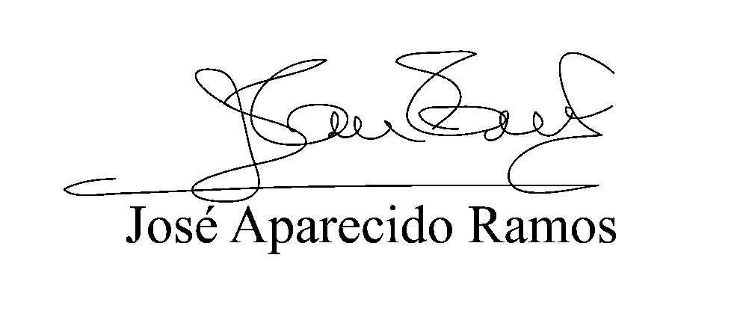

JUSTIFICATIVA

Sr. Presidente,
Srs. Vereadores,

O projeto de lei proposto visa garantir direitos para os adolescentes em situação de acolhimento, serem inseridos no mercado de trabalho ou em curso profissionalizante. Sabemos que o acolhimento deve ser visto com uma situação atípica, porém é uma realidade, e muitas vezes leva tempo para solucionar a situação e com isso pode gerar prejuízos aos adolescentes em não terem uma oportunidade de desenvolver uma profissão que possa capacita-los para o mercado de trabalho.

Pelo exposto, solicito aos nobres pares a aprovação desta lei.

Sala das Sessões, Bemvindo Moreira Nery, 05 de fevereiro de 2021.

